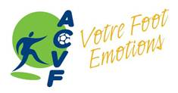
Inscription
Cours animateurs
Session 2022
Partie pratique entraînement type décentralisé 5-10 / 10-20 ans

Nom :
Prénom :
Club :
Région : Choisissez un élément.

de 18h00 – 20h30
30 mai 2022 au stade de Coppet à Vevey
31 mai 2022 au stade municipal à Yverdon
13 juin 2022 au mini stade de la Tuilière à Lausanne
14 juin 2022 au stade de Colovray à Nyon

À retourner : aymon.olivia@football.ch

